山东省临沂市临港壮岗中心小学校王德香《创意法教育在小学几何初步认识教学中的运用研究》课题实施学案

新课标人教版数学科二年级上册

目录
第一单元 长度单位
- 认识线段

第三节 认识线段

我的学习目标：
1.感知线段，体验线段的两个特征：直的和可度量。
2.学会量线段、画线段的方法。
3.学会运用知识解决实际问题。

我的学习过程

一、生活引入

- 每课一诵（5分）
我们学过的1厘米、1米有多长？1米=（ ）厘米

2. 你们知道英勇的消防员叔叔为了抢救国家、人民的生命财产时都是争分夺秒，刻不容缓的，当每次接到任务时，为什么他们都是从高高的铁管上滑下来而不是走楼梯呢？为什么从铁管滑下来比走楼梯快呢？（5分)

在我们的日常生活中，类似这样的事例还很多，下面我们就一起来研究这个问题。
二、基本功训练
1.知识点学习

- 知识点1：感知线段，体验线段的两个特征。(10分)
线段都是（ ）的，有( )个端点。

简易分析：此题实际上属于（词语）问题

- 知识点2：学会量线段。(10分)
先估计这条线段有多长，再测量一下。
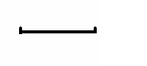

简易分析：此题是动手操作题。

（3）知识点3：学会画线段。（10分）
先用手势表示4厘米大约有多长，再尝试画4厘米长的线段。

简易分析：此题是动手操作题。

2.知识点演练

（1）变式演练1：(未知条件的更换训练）（10分）
比一比：先猜猜这两条线段哪条长？再测量一下。
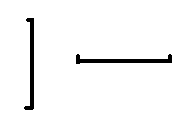

- 变式演练2：（未知条件的增多训练）（10分)
先估计，再用尺量。
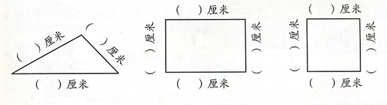
量长方形和正方形，你发现了什么？

三、题型训练
1.选择题
下图中，是线段的有（ ）(5分)
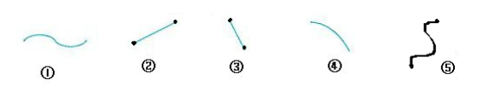

2、判断题型(10分)
下面的长度单位对吗？把不对的改正后写在括号里。
（1）数学书长26米。 （ ）
（2）灯管长50厘米。 （ ）
（3）房间高3厘米。 （ ）
（4）字典厚6厘米。 （ ）
（5）大树高8米。 （ ）
（6）教室长10厘米。 （ ）

四、学以致用

1.我要解决生活中实际问题。(5分)
小明从家到学校，走哪条路近？
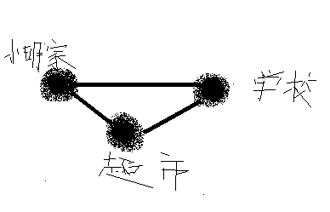
2.每课一测

- 下图有5个点，每两个点之间画一条线段。(5分)
画完之后，看看像什么？


（2）画出一条和下面同样长的线段。(5分)
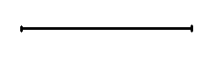

附:答案和解析

一、答案：1米=100厘米。
二、1、（1）答案：直 两
（线段的两个基本特征，二者缺一不可。）
（2）（3）答案略。
2、答案：一样长。
（通过测量知道这两条线段是一样长的，实质上这是一种视觉误差。）
3、用直尺实际测量。会发现正方形四条边一样长。长方形对边相等。
三、1.选择题
答案：②③
（ 如果你选①④，这两条线都不是直的，也没有端点。如果你选⑤，说明你已经懂得了线段有两个端点这一特征，只是没有掌握线段都是直的，这一特征。所以正确答案是②③。）
2.（1）×（2）√（3）×（4）√（5）√（6）×
（可根据实际进行判断。）
四、1、答案：
走直的线段最近，也就是不经过超市的那一条。
(简析：两点之间线段最短。)
2、答案：
（1）
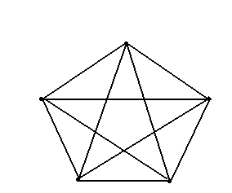
是一个五角星。
（2）答案略。

